附件一：
2020年建筑专业(节选)
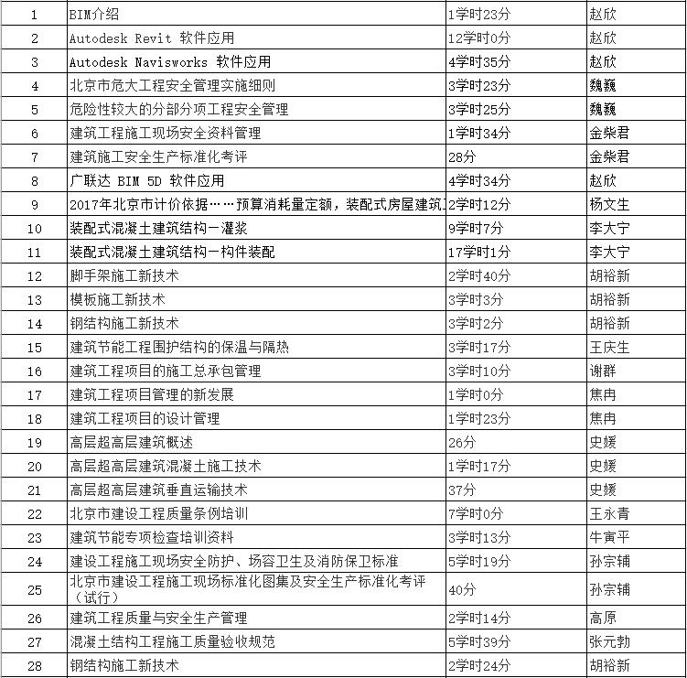

附件二：
2020年市政专业(节选)
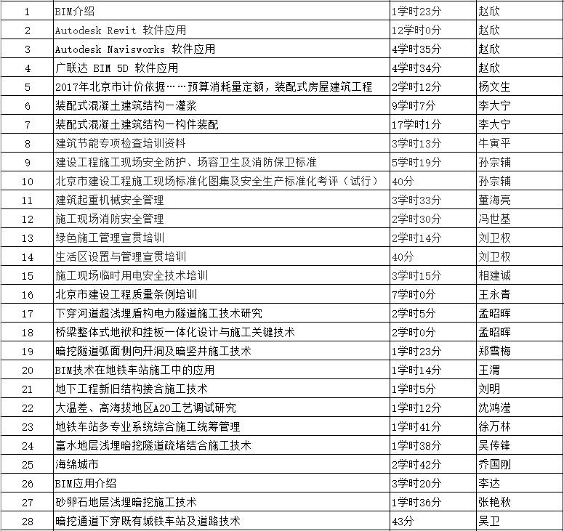

附件三：
2020年机电专业(节选)
